**Лабораторная работа 12 (4 часa)**

**Языки программирования**

**Разработка лексического распознавателя (II часть)**

1. Используйте материал лекций № 12-13.
2. Используйте результаты лабораторной работы № 11.
3. Исследуйте содержимое файла FST.h (рис. 1)

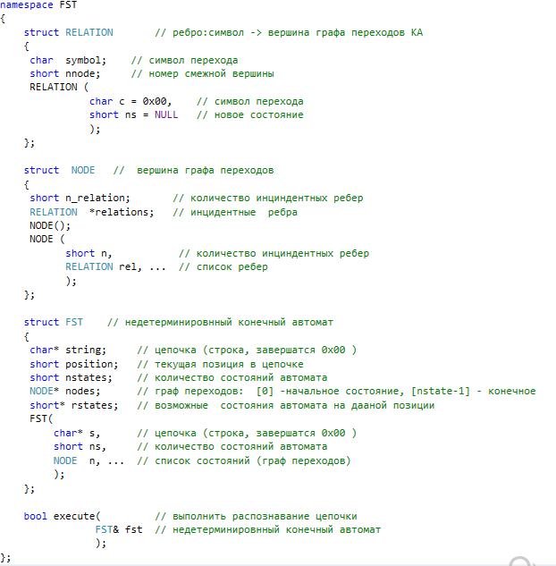

Рис.1. Содержимое файла FST.h

1. Создайте проект (VS, C++, консольное приложение) с именем **LPLab12.**
2. Разработайте конструкторы структур **RELATION**, **NODE,** **FST** и функцию **execute** (табл. 1).

Таблица 1

|  |  |
| --- | --- |
| **Наименование**  **функции** | **Назначение** |
| execute | Моделирует работу недетерминированного конечного автомата, разбирающего цепочку символов. Реализует алгоритм разбора цепочки, представленный в лекции 13.  **Параметры:** **fst** - структура (**FST**), описывающая недетерминированный конечный автомат.  **Выполняет**: осуществляет разбор цепочки, заданной элементом **string** структуры **FST**.  Конечный автомат задан массивом **nodes** структур **NODE**. Первый элемент массива **nodes** описывает вершину **0** графа переходов конечного автомата. Вершина **0** – соответствует начальному (стартовому)состоянию конечного автомата. Последний элемент массива **nodes** соответствует конечному (единственному) состоянию конечного автомата. Количество состояний конечного автомата содержится в элементе **nstates** (тип short)структуры **FST**.  Позиция текущего символа в строке **string** хранится в элементе **position** (тип short). Начальное значение **position** равно **0**. В процессе выполнения функции значение **position** увеличивается на **1** в каждой итерации, моделирующей такт работы автомата.  В процессе выполнения функции, используется два массива (алгоритм в лекции № 13), размерностями равными **nstates** (количеству состояний автомата). Массив **rstates** в структуре **FST** содержит адрес результирующего массива, после каждой итерации моделирования такта.  **Возврат:** тип **bool**. Если разбор цепочки выполнен успешно (автомат разобрал цепочку), то возвращается **true**, иначе **false**.  Признаком успешного разбора является значение последнего элемента массива **rstates** равное количеству значимых символов входной цепочки |

1. Реализация конструкторов структур и функции **execute**, должна располагаться в пространстве имен **FST** в файле **FST.cpp**
2. Ознакомьтесь с кодом на рис. 2. Здесь приведен пример кода, тестирующего выполнение функции **execute**. При этом применяется автомат, разбирающий цепочки (a+b)*aba. Обратите внимание, каким образом задается конечный автомат (параметры).

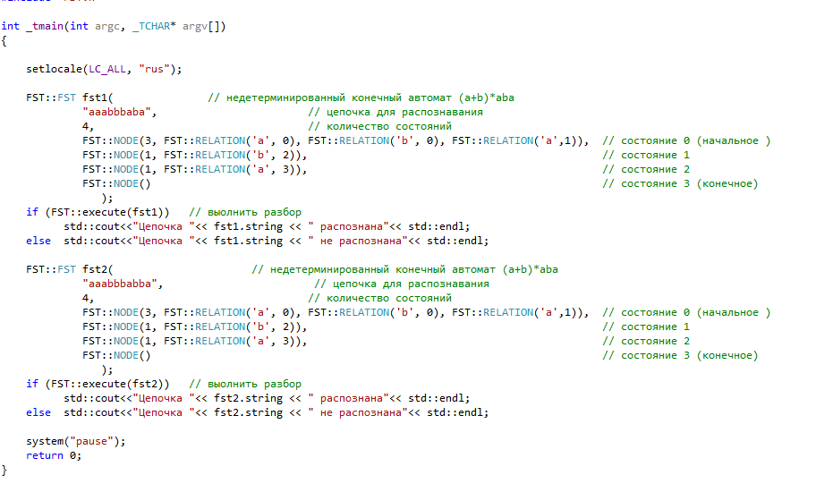

Рис.2. Пример кода для тестирования функции **execute**.

1. По аналогии рис. 2 разработайте код для проверки семи цепочек символов, подготовленных в рамках предыдущей лабораторной работы.
2. Предложите цепочку, при которой разбор проходит все символы входной цепочки, но при этом, цепочка не распознается.
3. Предложите цепочку, при которой разбор завершается, не перебрав все символы входной цепочки.
4. Добавьте в тестирующий код для разбора 2х цепочек не распознающихся разработанным конечным автоматам.
5. В результате выполнения лабораторной работы должно быть разработано приложение, состоящее из файлов FST.h (рис. 1), FST.cpp (конструкторы структур и функция execute), а также файл LPLab12.cpp, содержащий 9 (7+2) примеров, тестирующих программу.